VAI TRÒ VÀ SỰ PHỐI KẾT HỢP CHẶT CHẼ CỦA PHỤ HUYNH HỌC SINH VỚI NHÀ TRƯỜNG

Việc giáo dục, bồi dưỡng, rèn luyện các phẩm chất và năng lực nhằm giúp trẻ phát triển nhân cách một cách toàn diện là một quá trình lâu dài liên tục, diễn ra ở nhiều môi trường khác nhau, liên quan rất nhiều đến các mối quan hệ xã hội phức tạp. Vì thế, việc giáo dục nói chung và giáo dục trẻ em nói riêng luôn luôn đòi hỏi sự phối hợp, kết hợp chặt chẽ của nhiều lực lượng xã hội và nhất là đòi hỏi sự quan tâm đúng cách của nhà trường, gia đình và mọi người trong xã hội.
Trong việc tổ chức kết hợp các lực lượng giáo dục thì sự quan tâm, phối kết hợp chặt chẽ của phụ huynh học sinh với nhà trường là yếu tố đóng vai trò quan trọng nhất.
Đối với trường THCS Thanh Am trong những ngày đầu mới thành lập, với lượng học sinh ít ỏi được tách ra từ hai trường trên cùng địa bàn cùng với số học sinh tuyển sinh đầu cấp đã luôn nhận được sự quan tâm nhiệt tình, động viên kịp thời của phụ huynh. Vẫn biết thầy và trò còn nhiều khó khăn, bỡ ngỡ nhưng chính những phụ huynh nơi đây đã giúp tập thể giáo viên thêm niềm tin, thêm yêu nghề mến trẻ, cố găng hoàn thành nhiệm vụ xây dựng chất và lượng cho nhà trường.
Ở cấp trung học cơ sở, nhiệm vụ học tập càng nặng nề, thời gian đầu tư cho việc học tăng thêm, đồng thời quan hệ bè bạn, quan hệ xã hội phức tạp hơn. Ngoài việc quan tâm đến việc học tập của trẻ, phụ huynh nơi đây đã dành thời gian chú ý đến các mối quan hệ của con cái với bạn bè để kịp thời phát hiện trao đồi với giáo viên, gần gũi con. Bên cạnh đó sự kết hợp chặt chẽ của phụ huynh còn thể hiện ở những hành động rất thiết thực như luôn đồng hành cùng cô trò trong các hoạt động chung của tập thể lớp, tập thể nhà trường.Tham gia tích cực vào hội phụ huynh của trường, quan tâm giúp đỡ nhà trường xây dựng cơ sở vật chất, các phương tiện dạy học để nhà trường có điều kiện nâng cao chất lượng giáo dục. Vẫn biết nhà trường sẽ là vai trò trung tâm nhưng khi được sự ủng hộ của phụ huynh thì đó chính là động lực không ngừng nâng cao chất lượng giáo dục toàn diện đặc biệt hơn là nhà trường cùng phụ huynh đưa ra những kiến thức biện pháp giáo dục trẻ trong điều kiện xã hội phát triển theo cơ chế thị trường đang rất phức tạp giúp cho các bậc cha mẹ hiểu được đặc điểm trong đời sống, tâm sinh lý của trẻ hiện nay.
Nhà trường và phụ huynh đã phối hợp với địa phương tổ chức cho học sinh tham gia tích cực vào các hoạt động văn hóa xã hội như: ủng hộ quỹ trẻ em nghèo, vùng sâu vùng xa, đền ơn đáp nghĩa, tham quan ngoại khóa, tìm hiểu di tích lịch sử địa phương,…nhằm góp phần cải tạo môi trường gia đình và xã hội ngày càng tốt đẹp hơn.
Tóm lại, việc phối hợp giữa nhà trường, gia đình đối với việc chăm sóc giáo dục trẻ là một nguyên tắc cơ bản nếu muốn có sự thành công. Sự quan tâm, phối kết hợp chặt chẽ của phụ huynh luôn đóng vai trò trong công cuộc xây dựng trường THCS Thanh Am ngày càng phát triển vững mạnh, tạo được niềm tin trong nhân dân và sự yêu quý của các con .Trường luôn mong tiếp tục nhận được sự ủng hộ của các bậc phụ huynh trong thời gian tới.

MỘT SỐ HOẠT ĐỘNG CỦA PHỤ HUYNH PHỐI KẾT HỢP VỚI NHÀ TRƯỜNG

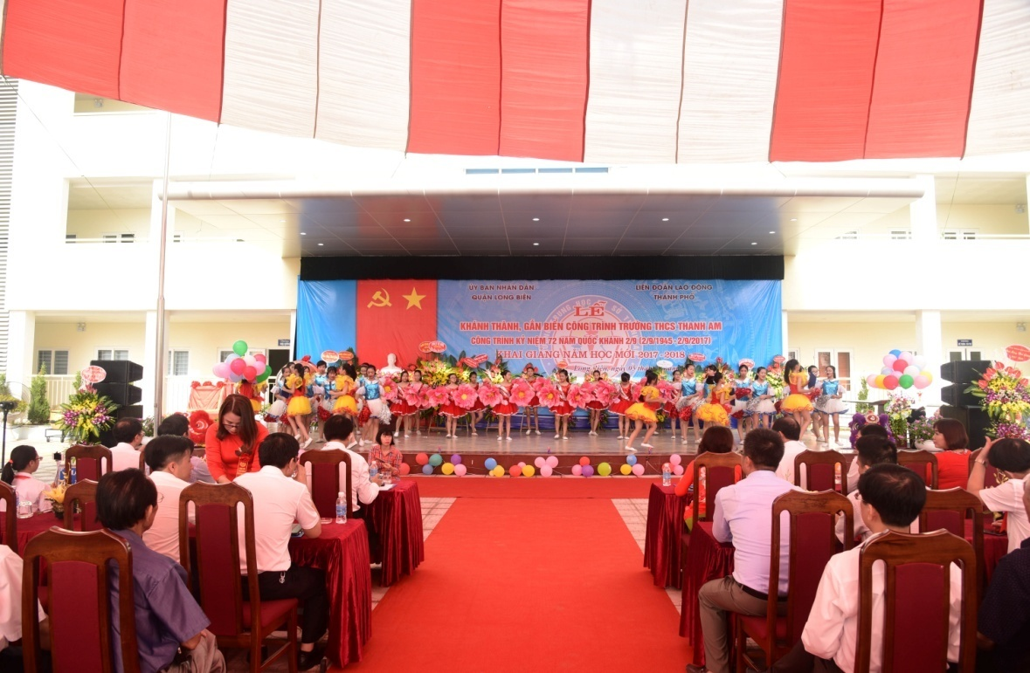
PHỤ HUYNH DỰ LỄ KHAI GIẢNG, GẮN BIỂN CÔNG TRÌNH
NGÀY 5 THÁNG 9 NĂM 2017

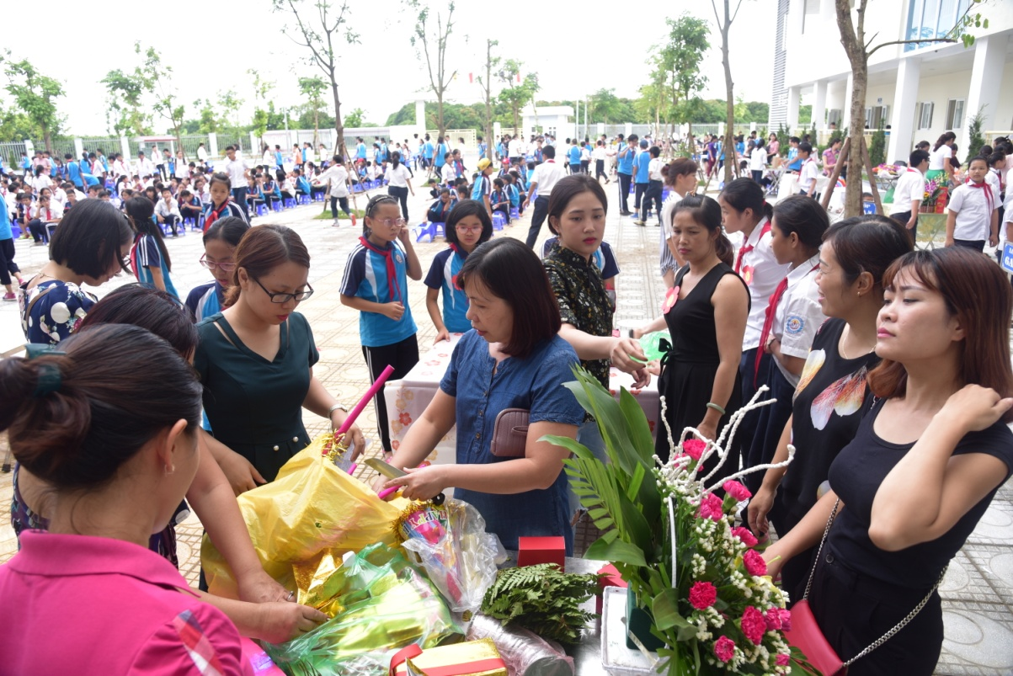
HOẠT ĐỘNG VUI TRUNG THU

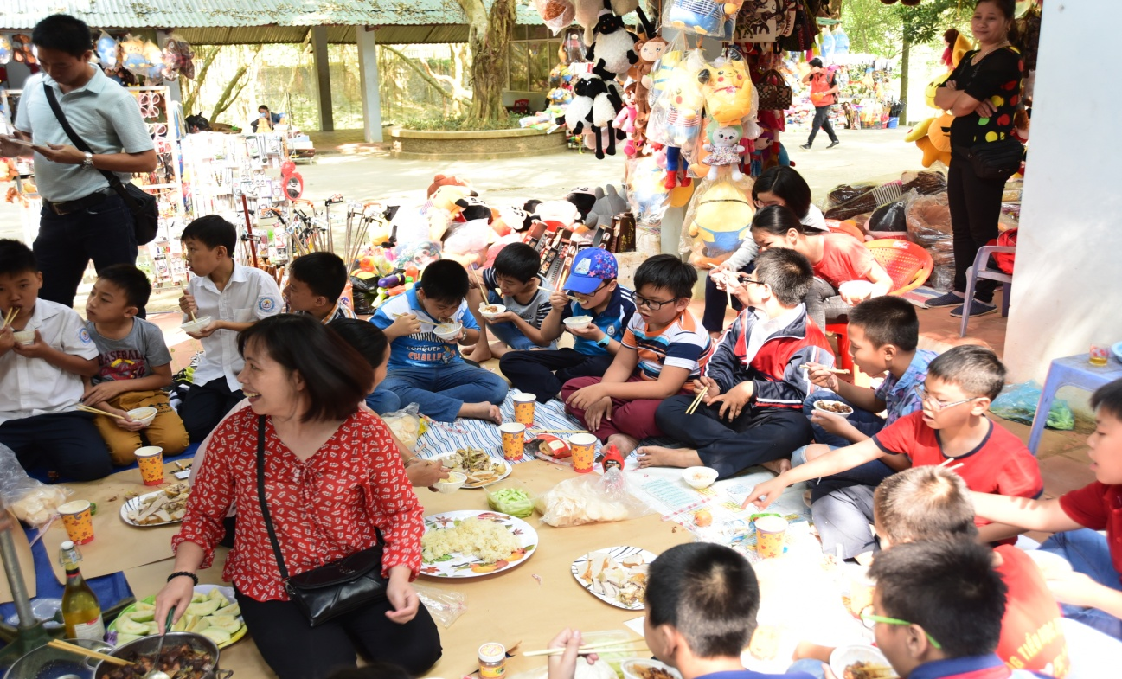
BAN PHỤ HUYNH CÙNG CON TRONG HOẠT ĐỘNG NGOẠI KHÓA
THAM QUAN AO VUA

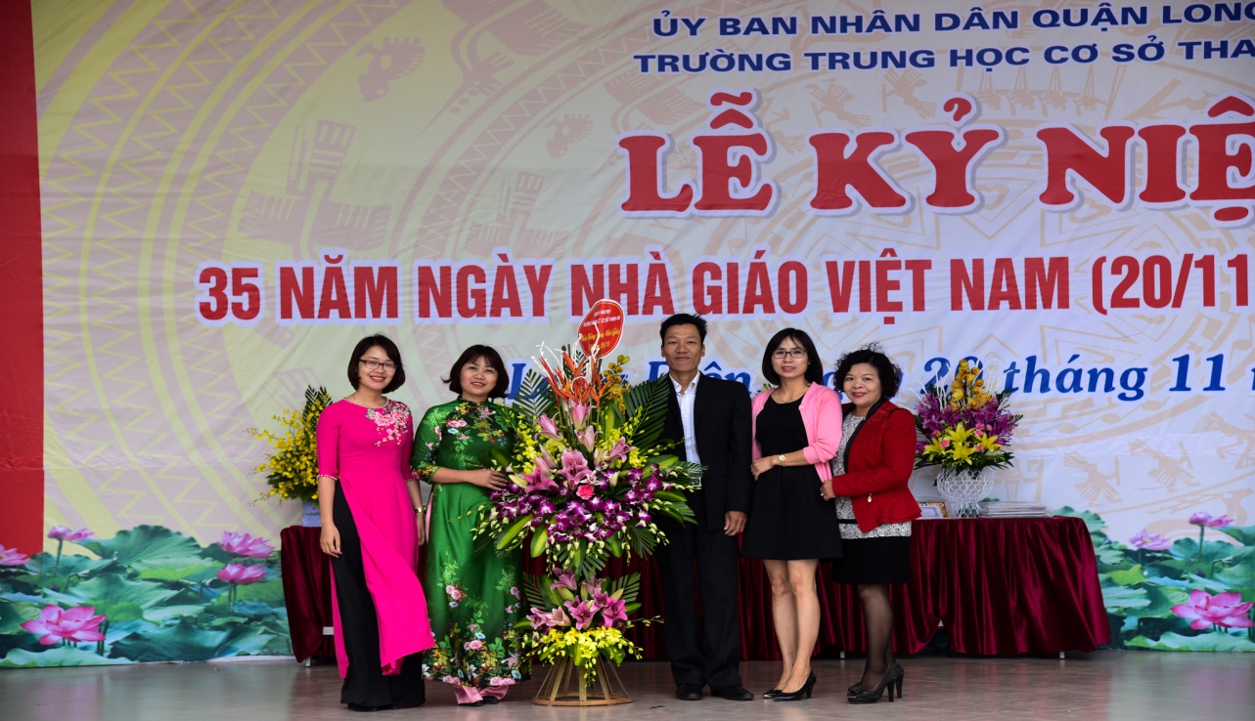
ĐẠI DIỆN BAN PHỤ HUYNH TẶNG HOA
CHÚC MỪNG NHÀ TRƯỜNG NHÂN NGÀY 20/11

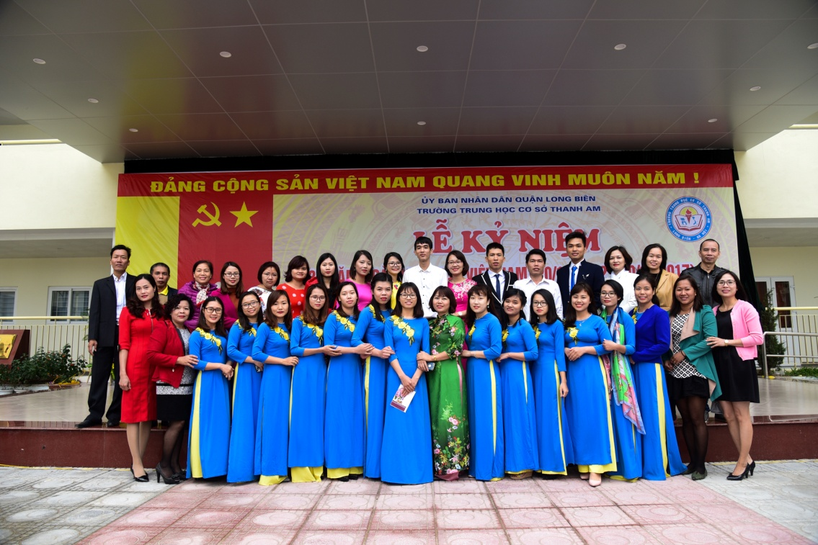
BAN PHỤ HUYNH CÁC LỚP CHỤP ẢNH LƯU NIỆM CÙNG TẬP THỂ CÁN BỘ GIÁO VIÊN NHÀ TRƯỜNG NHÂN NGÀY 20/11

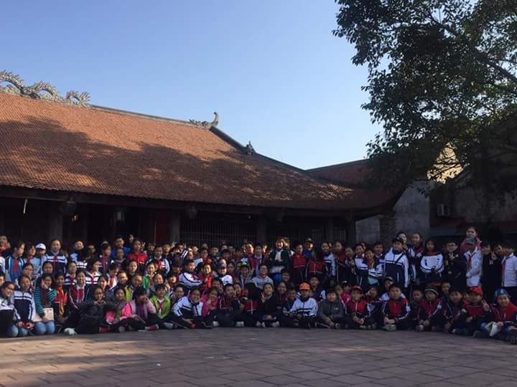

BAN PHỤ HUYNH THAM GIA CÙNG CON HOẠT ĐỘNG NGOẠI KHÓA “TÌM HIỂU DI TÍCH LỊCH SỬ ĐÌNH THANH AM”

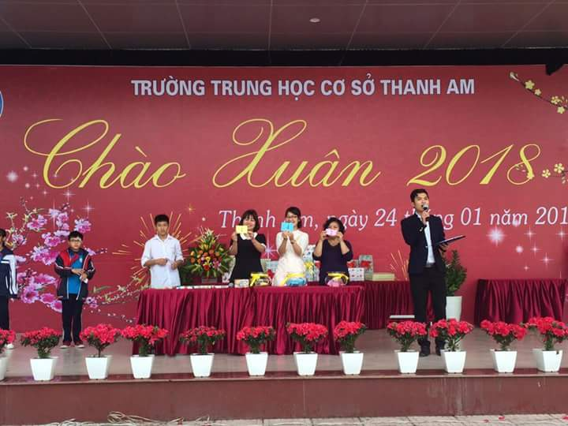
PHỤ HUYNH CÙNG GIÁO VIÊN TRONG HOẠT ĐỘNG
“CHÀO XUÂN 2018”

